Ощепкова Татьяна Анатольевна
МОУ ДОД «Детская школа искусств им. Л.А. Старкова», г. Березники, Пермский край
Ансамблевое музицирование, как коллективная форма исполнительской деятельности обучающихся
«…Искусство движет человека вперёд,
требует неустанного духовного совершенствования».
А. Гольденвейзер

Музыкальная деятельность в системе дополнительного образования создаёт благоприятные условия для развития музыкального вкуса, эмоциональной отзывчивости, абстрактного мышления, способности к обобщениям, а значит, воздействует и на развитие личности в целом, используя при этом разнообразные формы обучения. Ансамблевое музицирование известно не только как разновидность исполнительской деятельности, но и как вид и форма обучения музыке.
Совместное музицирование вызывает у учащихся неподдельный интерес, а, как известно, мотивация является мощным стимулом в работе. Игра в ансамбле решает многие психологические задачи и проблемы общения. У обучающихся возникают по отношению друг к другу моральные обязательства, воспитывается уважение к партнёру, чувство собственного достоинства, самостоятельность, т.е. формируется коммуникативная, социальная, нравственная компетенции воспитанников. Испытав радость успешных выступлений в ансамбле, учащийся начинает более комфортно чувствовать себя и в качестве исполнителя-солиста.
Ансамблевое музицирование как коллективная форма исполнительской деятельности - одна из составляющих комплексного подхода в воспитании юного музыканта, позволяющая приобрести новые исполнительские навыки, расширить репертуарные рамки, а главное – развить умение слушать и создавать единый художественный образ произведения.
Зачастую у детей, занимающихся в нашей школе, нет возможности заниматься дома из-за отсутствия инструмента, поэтому все необходимые навыки ребёнок получает только на занятиях вследствие умелого подбора упражнений, дидактического и теоретического материалов, репертуара, отвечающего запросам самого ученика. Роль ансамблевой игры на начальном этапе трудно переоценить, ведь с самого начала занятий ребёнок вовлекается в активное музицирование. Исполняя вместе с педагогом даже самые простые мелодии, но имеющие яркую образность, обучающийся приобщается к творческому процессу. Коллективная форма занятий способствует созданию атмосферы увлечённости, вносит игровое начало, а также отвечает потребности обучающихся в самовыражении.
В последние годы всё больше детей поступают в музыкальные школы и школы искусств, не предполагая сделать музыку своей профессией, а для общего эстетического развития и очень часто это дети со слабыми и средними музыкальными природными данными. Поэтому, не все обучающиеся могут принять участие в городских и краевых конкурсах, но, учитывая стремление детей к самореализации, активным действиям, каждому, уже с первых лет обучения, предоставляется возможность выступить на школьном уровне в концертах для родителей, тематических мероприятиях, на конкурсе инструментальных ансамблей «Учитель – ученик».
Конкурс «Учитель – ученик» проводится в нашей школе ежегодно, идея проведения этого конкурса принадлежит педагогу дополнительного образования ДШИ им. Л.А.Старкова по классу фортепиано Л.Р.Хасьяновой. На протяжении нескольких лет конкурс был организован внутри школы среди пианистов, затем в нём стали участвовать и обучающиеся, владеющие игрой на других инструментах (гитара, домра, балалайка, баян, аккордеон), а с 2009 года конкурс инструментальных ансамблей «Учитель – ученик» приобрёл статус городского. Специфика конкурса заключается в том, что здесь принимают участие педагог и ученик. Данная форма работы предполагает гибкую и более смелую репертуарную политику, направленную на всестороннее гармоничное развитие обучающегося. В последнее время уровень художественно – эстетической культуры детей и подростков значительно понизился, что связано с большим количеством передач невысокого качества, транслирующихся по телевидению и рассчитанных на невзыскательный вкус. Конкурс «Учитель – ученик» ориентирован на развитие и формирование музыкальных интересов обучающихся. Но существует проблема, связанная с подбором репертуара. Ощущается недостаток нотных сборников, учебных пособий для дуэтов начинающих пианистов, поэтому педагоги ДШИ самостоятельно делают аранжировки и доступные переложения музыкальных произведений, стараясь при этом приблизить обучение к запросам самих обучающихся и их родителей. Такая форма работы требует умелого педагогического руководства, позволяющего сделать обучение интересным и эффективным. Исполняемый репертуар очень разнообразен: от музыки из мультфильмов до лучших образцов отечественной и зарубежной классики, от русских народных мелодий, произведений уральских композиторов до джазовых обработок. Важным является то, что проведение подобных мероприятий способствует потребности в приобщении к настоящему искусству и детей, и родителей. В нашей школе искусств им. Л.А.Старкова стало традицией приглашать родителей на школьные конкурсы не только в качестве гостей и слушателей, но и в качестве альтернативного жюри, которое присуждает призы зрительских симпатий. Доброжелательная творческая атмосфера таких мероприятий позволяет развить у обучающихся чувство уверенности, успеха, а также получить положительный эмоциональный заряд от совместного музицирования.
Ансамблевое музицирование как коллективная форма исполнительской деятельности направлено на раскрытие творческого потенциала обучающихся, развитие способностей к самовыражению через освоение музыкально – культурного наследия. Сотрудничество учителя и ученика в музыкальной педагогике понимается как сотворчество. Совместная работа над произведением позволяет установить творческий контакт, который обычно способствует появлению большей инициативы у ученика. Форма ансамблевого музицирования является наглядным примером действия принципов педагогики сотрудничества, позволяя восполнить недостаток индивидуального обучения, давая возможность для работы над совместным созданием художественного образа, а также позволяет учитывать индивидуальные и возрастные особенности обучающихся.

«…Музыка обогащает человека, совершенствует его мышление. Насколько более наблюдательным и чутким, оснащённым столь необходимым сегодня навыкам общения становится тот, кто любит музыку и рад ей отдать своё свободное время».
Г. Рождественский

«В ансамбле учитель – ученик устанавливается единение не только между ними обоими, но и что ещё более важно, гармоническое воздействие между учеником и композитором при посредстве педагога».
Г.Г. Нейгауз

Литература:
- Геталова О. Фортепиано. Авторская программа для ДМШ и ДШИ. - СПб: Композитор, 2009.
- Драгайцева Д. Ансамблевое музицирование как фактор развивающего обучения. – М., 2005 .
- Нейгауз Г. Об искусстве фортепианной игры. - М., 1967.
- ЦДОД «Мотовилиха» Воспитание ребёнка в музыкальном коллективе. (Методическое пособие для руководителей детских оркестров рни в учреждениях дополнительного образования). – Пермь, 2002.

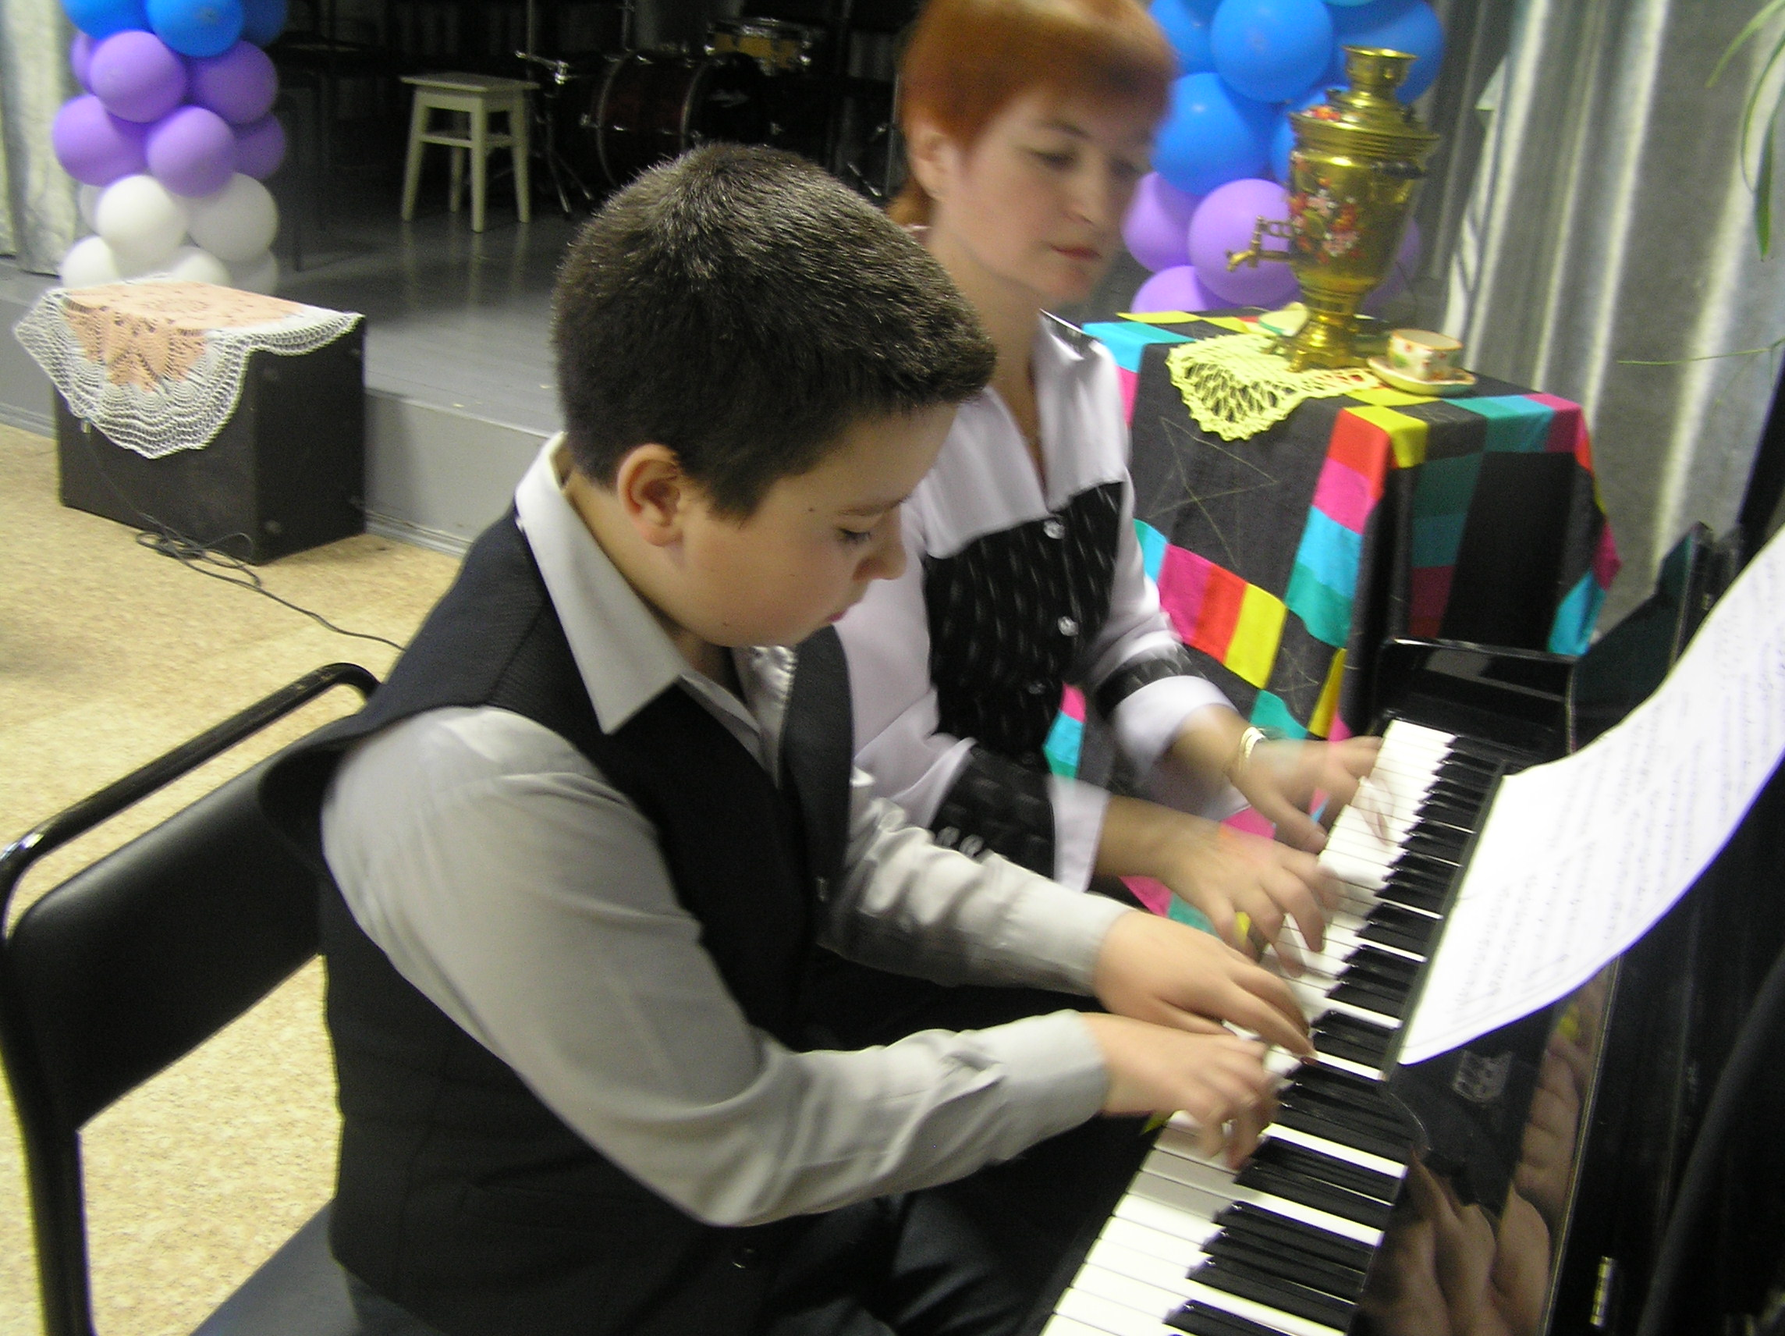
Фото: дуэт: педагог дополнительного образования ДШИ им. Л.А.Старкова – Т.А.Ощепкова, ученик по классу фортепиано – Рожнёв Вадим

